МУНИЦИПАЛЬНОЕ КАЗЁННОЕ ОБЩЕОБРАЗОВАТЕЛЬНОЕ УЧРЕЖДЕНИЕ
МАРКОВСКАЯ ОСНОВНАЯ ШКОЛА
_____________________________________________________________________________________
155140, Ивановская область, Комсомольский район, с. Марково, Линейный переулок, д.1
тел. 8(493 52) 2-71-50 Е-mail markovskaya_osh@ivreg.ru

Приказ
18.05.2020 № 68 – ОД

О внесении изменений в Правила внутреннего трудового распорядка МКОУ Марковской ОШ, утверждённые приказом
№ 7 – ОД от 25.01.2016 года
В соответствии с Трудовым законодательством, на основании Представления Прокуратуры Комсомольского района № 01-27-2020 от 27.04.2020 года
Приказываю:
1. Внести изменения в Правила внутреннего трудового распорядка МКОУ Марковской ОШ, утверждённые приказом № 7 – ОД от 25.01.2016 года.
2. Пункт 10 ПОЩРЕНИЯ ЗА ТРУД И ДИСЦИПЛИНАРНЫЕ ВЗЫСКАНИЯ подпункт 10.3. изложить в следующей редакции: « До применения дисциплинарного взыскания директор школы должен затребовать от работника объяснение в письменной форме. В случае отказа работника дать указанное объяснение составляется соответствующий акт. Отказ работника дать объяснение не является препятствием для применения дисциплинарного взыскания. Дисциплинарное взыскание, за исключением дисциплинарного взыскания за несоблюдение ограничений и запретов, неисполнение обязанностей, установленных законодательством Российской Федерации о противодействии коррупции, не может быть применено позднее шести месяцев со дня совершения проступка, а по результатам ревизии, проверки финансово-хозяйственной деятельности или аудиторской проверки – позднее двух лет со дня его совершения. Дисциплинарное взыскание за несоблюдение ограничений и запретов, неисполнение обязанностей, установленных законодательством Российской Федерации о противодействии коррупции, не может быть применено позднее трёх лет со дня совершения проступка. В указанные сроки не включается время производства по уголовному делу. За каждый дисциплинарный проступок может быть применено только одно дисциплинарное взыскание.
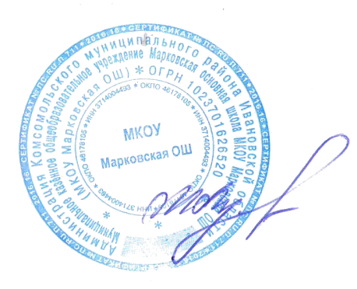
3. Контроль по исполнению приказа оставляю за собой.

Директор:________________________М.Н. Лучкова

